ООО «Агрополив Самара», тел.: 89372033407; 89023750091, E-mail: agropoliv_samara@mail.ru
 |  |  | Дождевальные машины |  |  |  | 2014
 |  |  | барабанного типа
 |  |  | серии Diamant
Модель | Цена € |  | Модель | Цена € |  | Модель | Цена €
75/440 G | € 19 590,00 |  | 90/550 G | € 27 210,00 |  | 125/240 G | € 25 990,00
82/340 G | € 19 780,00 |  | 100/300 G | € 23 670,00 |  | 125/250 G | € 26 250,00
82/350 G | € 19 900,00 |  | 100/350 G | € 24 700,00 |  | 125/270 G | € 26 790,00
82/370 G | € 20 160,00 |  | 100/360 G | € 25 010,00 |  | 125/300 G | € 27 590,00
90/225 G | € 18 420,00 |  | 100/400 G | € 25 810,00 |  | 100/600 G | € 34 130,00
90/250 G | € 18 780,00 |  | 110/250 G | € 23 560,00 |  | 100/650 G | € 35 140,00
90/270 G | € 19 050,00 |  | 110/280 G | € 24 140,00 |  | 110/450 G | € 32 200,00
90/300 G | € 19 450,00 |  | 110/300 G | € 24 530,00 |  | 110/470 G | € 33 500,00
100/200 G | € 19 210,00 |  | 110/320 G | € 25 050,00 |  | 110/500 G | € 34 220,00
100/220 G | € 19 530,00 |  | 110/350 G | € 25 650,00 |  | 110/550 G | € 38 140,00
82/370 G | € 21 700,00 |  | 120/260 G | € 26 310,00 |  | 120/400 G | € 33 640,00
82/400 G | € 22 090,00 |  | 125/220 G | € 24 890,00 |  | 120/430 G | € 34 860,00
82/450 G | € 22 750,00 |  | 90/550 G | € 27 770,00 |  | 120/450 G | € 37 480,00
82/490 G | € 23 270,00 |  | 90/600 G | € 28 580,00 |  | 125/320 G | € 30 870,00
90/300 G | € 20 980,00 |  | 100/400 G | € 26 360,00 |  | 125/350 G | € 31 690,00
90/350 G | € 21 800,00 |  | 100/450 G | € 27 500,00 |  | 125/360 G | € 31 950,00
90/390 G | € 22 540,00 |  | 100/460 G | € 26 800,00 |  | 125/400 G | € 34 420,00
90/400 G | € 22 690,00 |  | 100/490 G | € 28 410,00 |  | 140/240 G | € 30 230,00
100/230 G | € 21 230,00 |  | 100/500 G | € 28 600,00 |  | 110/520 G | € 30 700,00
100/250 G | € 21 550,00 |  | 100/550 G | € 29 970,00 |  | 110/550 G | € 38 140,00
100/270 G | € 21 880,00 |  | 100/590 G | € 31 170,00 |  | 110/600 G | € 39 790,00
100/300 G | € 22 380,00 |  | 110/320 G | € 25 600,00 |  | 110/650 G | € 41 100,00
100/330 G | € 22 960,00 |  | 110/330 G | € 25 760,00 |  | 120/500 G | € 40 120,00
110/220 G | € 21 690,00 |  | 110/350 G | € 26 200,00 |  | 125/400 G | € 35 870,00
110/240 G | € 22 070,00 |  | 110/360 G | € 26 870,00 |  | 125/430 G | € 37 070,00
90/400 G | € 24 180,00 |  | 110/400 G | € 27 720,00 |  | 125/450 G | € 37 650,00
90/420 G | € 24 390,00 |  | 110/420 G | € 28 820,00 |  | 125/500 G | € 40 270,00
90/450 G | € 24 910,00 |  | 110/440 G | € 29 210,00 |  | 140/300 G | € 32 190,00
90/470 G | € 25 850,00 |  | 110/450 G | € 29 440,00 |  | 140/350 G | € 36 260,00
90/500 G | € 26 330,00 |  | 110/470 G | € 30 700,00 |  | 140/400 G | € 38 490,00
 |  |  | 110/480 G | € 30 980,00
 |  |  | 120/300 G | € 27 520,00
 |  |  | 120/350 G | € 28 790,00
 |  |  | 125/200 G | € 24 930,00
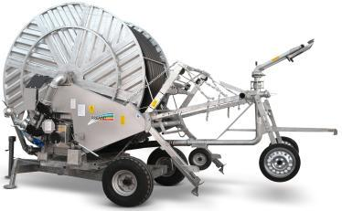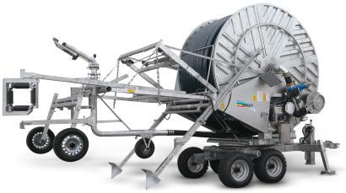
_________________________________________________________
Общество с ограниченной ответственностью «Агрополив Самара»
г. Самара, ул. 22-Партсъезда, д.41б

Тел.: 89372033407; 89023750091. E-mail: agropoliv_samara@mail.ru

